Relatório de backup e segurança do banco de dados

1. Descrição do banco de dados
  - Nome do banco de dados: Investimentosdb
  - Tecnologia do banco: (X ) MySQL ( ) PostgreSQL ( ) MongoDB

2. Gerenciamento de backups
Tipo de exportação  (Completo / Individual) | Tabelas exportadas | Data do backup | Local do backup | Responsável
Individual | Clientes | 13/07/2025 | C:\Users\Denise\Documents\dumps\Dump2025071  .sql | Denise
Individual | contasinvestimento | 13/07/2025 | C:\Users\Denise\Documents\dumps\Dump20250713 (1).sql | Denise
Individual | Transações | 13/07/2025 | C:\Users\Denise\Documents\dumps\Dump20250713 (3).sql | Denise
Completo | Investimentosdb | 13/07/2025 | C:\Users\Denise\Documents\dumps\Dump20250713 (4).sql | Denise

3. Capturas de tela
Tabela clientes
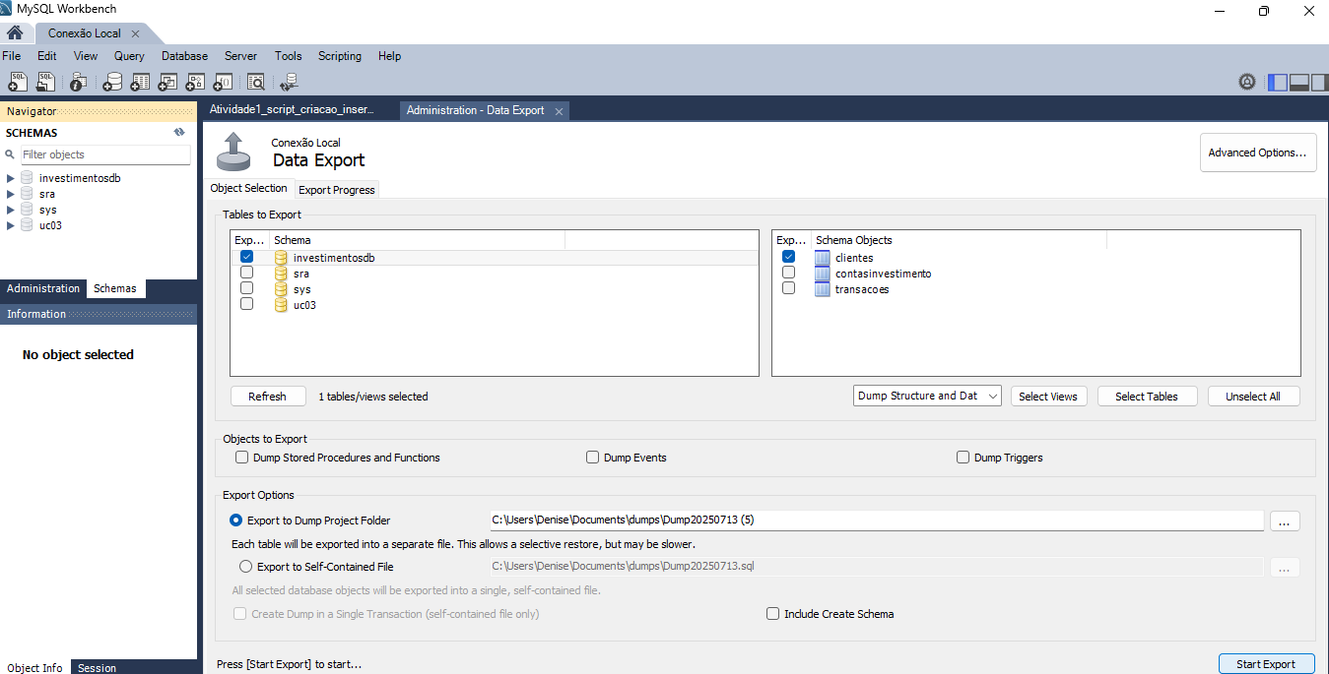
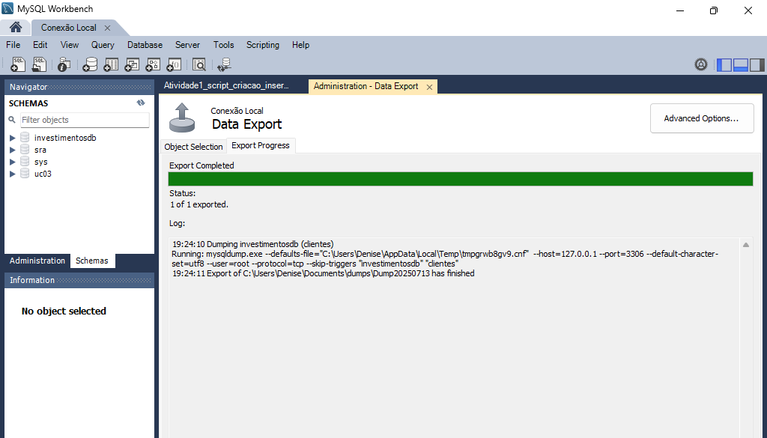

Tabela ContaInvestimento
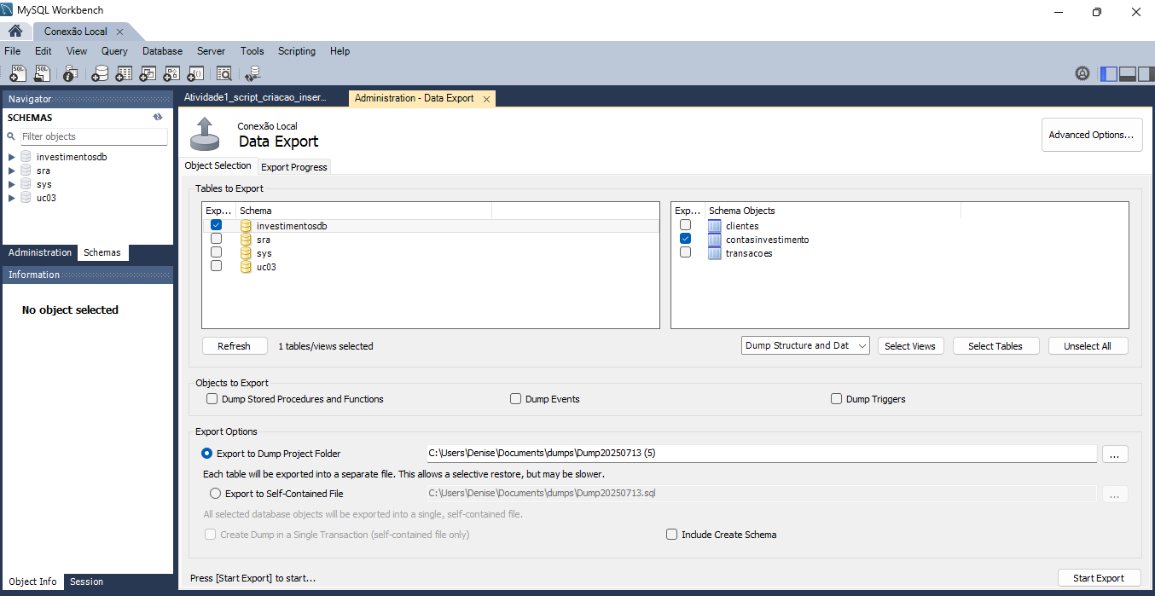
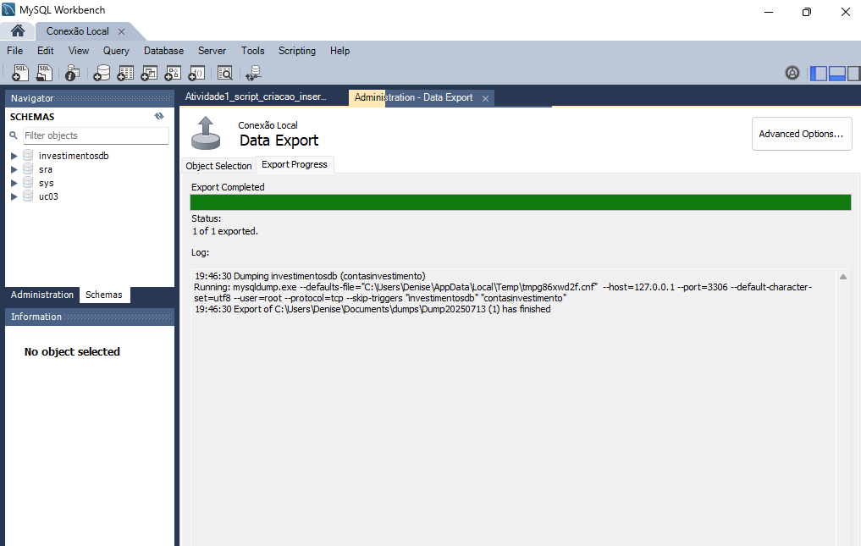

Tabela Transacoes
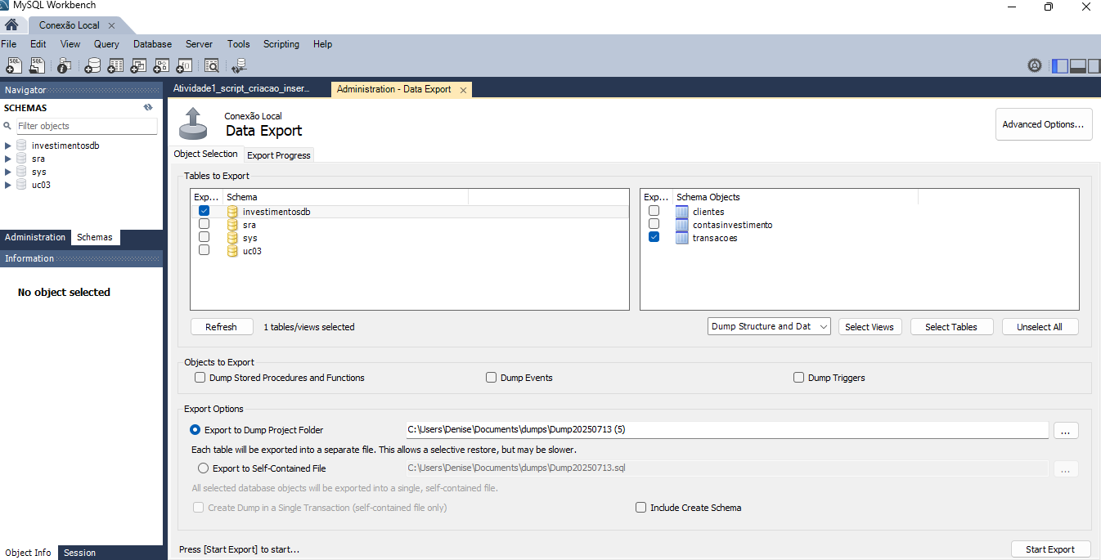
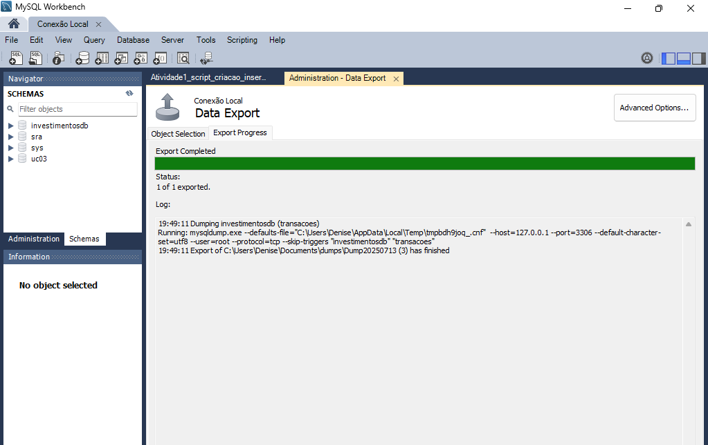

Banco de dados completo
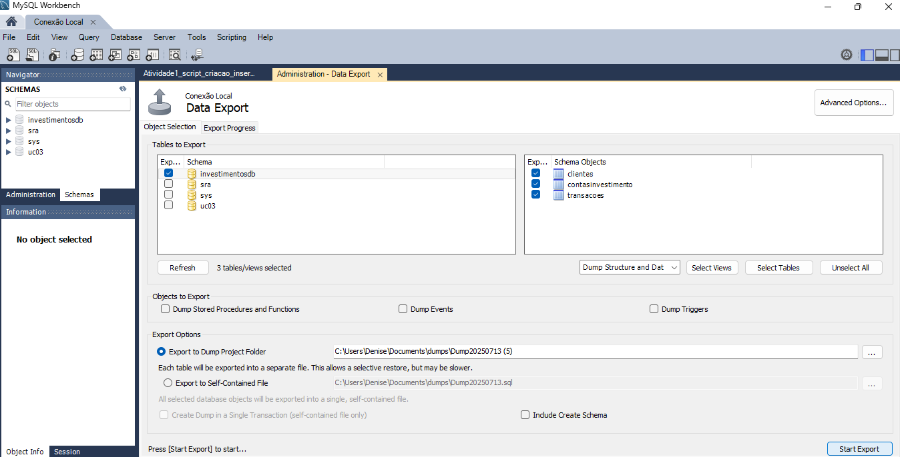
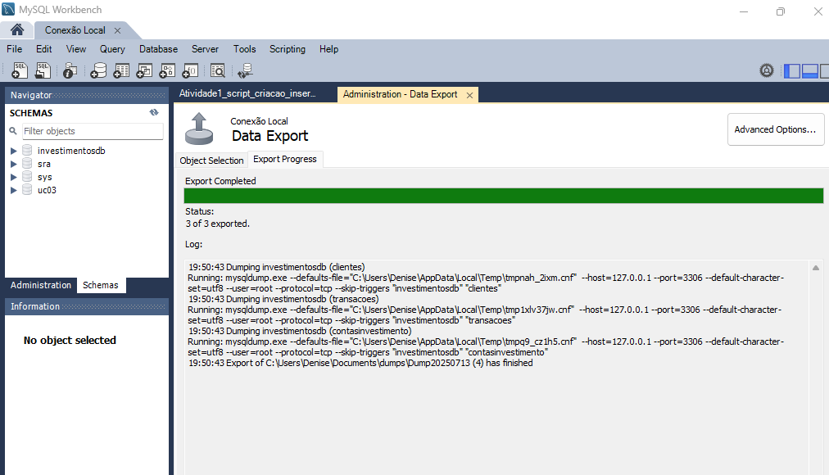

4. Informe os comandos utilizados para criar os usuários e aplicar as
permissões.
Espaço dedicado para os comandos SQL
-- Criação de usúarios adm
create user 'jose'@'localhost' identified by '123@senha';
grant select, insert on investmentosdb.* to 'jose'@'localhost';

create user 'Lucas'@'localhost' identified by '123@senha';
grant select on investmentosdb.* to 'Lucas'@'localhost';

create user 'Marlene'@'localhost' identified by '123@senha';
grant all privileges on investmentosdb.* to 'Marlene'@'localhost';

